Inhoud
Welkom bij Windows 8 2
Overschakelen 2
De tegelomgeving 2
Verplaatsen 3
Groeperen 3
Verplaatsen en naam geven groep 3
Nieuwe tegel toevoegen 3
Tegeleigenschappen aanpassen 3

Welkom bij Windows 8
Windows 8 is een besturingssysteem dat is gemaakt om goed te werken op apparaten met een touchscreen. Maar dat wil niet zeggen dat het niet bruikbaar is voor toetsenbord-/muiscombinatie!
Windows 8 heeft twee ‘gezichten’: de nieuwe ‘tegelomgeving’ en de oude ‘desktopomgeving’ (ofwel ‘bureaublad’). In de praktijk zul je regelmatig overschakelen van de ene naar de andere omgeving.

Overschakelen
Sta je in de tegelomgeving en wil je naar de desktop, dan klik je op de ‘desktoptegel’
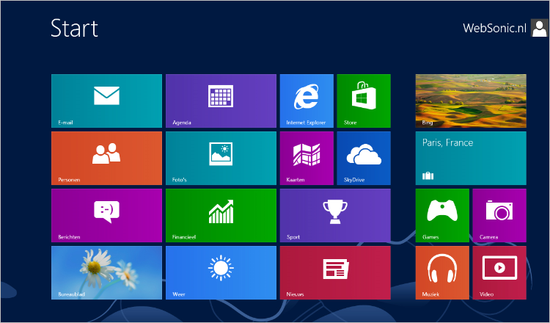
Naar bureaublad
Sta je in je desktop en wil je naar de tegelomgeving dan veeg je me je vinger vanaf de rechterkant van het scherm naar binnen. Je ziet dan een soort menu in beeld komen.
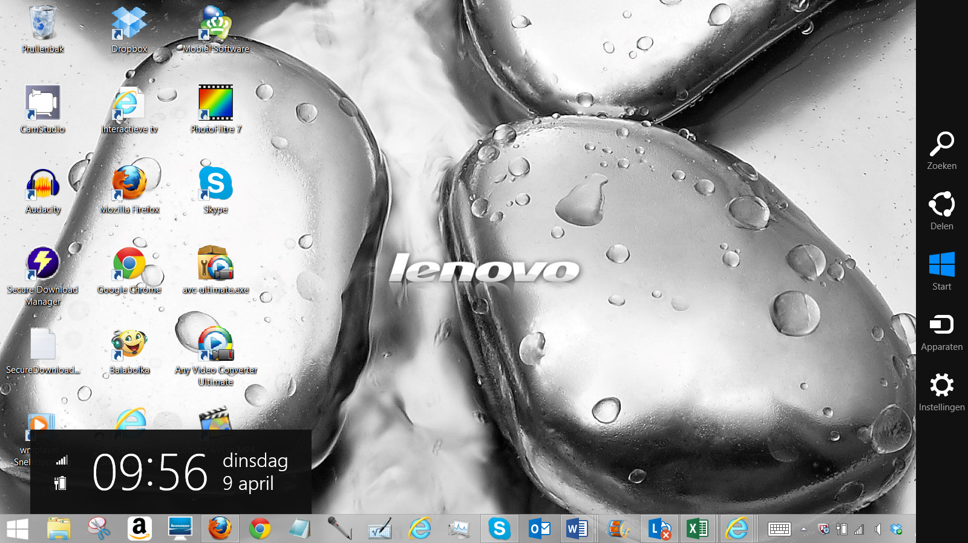
Klik op ‘start’ om de tegelomgeving te bereiken

De tegelomgeving
Iedere tegel in de tegelomgeving staat voor een bepaalde applicatie of app. Een tegel aanraken start de applicatie. Je ziet al een behoorlijk aantal tegels klaarstaan. Door naar links en rechts over je scherm te vegen krijg je alle tegels te zien.
Je kunt natuurlijk ook zelf nieuwe tegels toevoegen, tegels weghalen, ze op een andere plek zetten of aanpassen hoe ze eruit zien.

Verplaatsen
- Zet je vinger op de tegel die je wilt verplaatsen en blijf deze vasthouden.
- Sleep de tegel nu naar de plaats waar je hem wilt hebben en laat los.

Groeperen
Standaard worden je tegels getoond in ‘groepen’ met een stukje wit ertussen. Die groepen kun je gebruiken om je tegels op een handige manier te ordenen (tip: zet je belangrijkste tegels links zodat je ze meteen ziet op je scherm).
- Sleep een applicatie helemaal naar links of rechts om een nieuwe groep te maken.
- Sleep vervolgens alle applicaties die in de groep thuishoren naar de juiste plek.

Verplaatsen en naam geven groep
Om een hele groep te verplaatsen en/of te voorzien van een naam moet je eerst het scherm ‘uitzoomen’.
- Beweeg op het startscherm duim en wijsvinger naar elkaar toe (pinchen). Je ziet nu alle groepen heel klein in beeld.
- Door te slepen kun je nu een groep op een andere plek zetten
- Geef een naam door de groep te selecteren (veeg er van boven naar beneden overheen).
- In de appbar onderin het scherm zie je nu ‘Name group’ en kun je een naam toevoegen.

Nieuwe tegel toevoegen
Je kunt gemakkelijk nieuwe tegels toevoegen.
- Een website (bijv. de link naar het Mondriaan of je webmail) kun je als tegel toevoegen op de volgende manier:
  - Ga in Internet Explorer 10 naar de pagina die je toe wilt voegen aan het startscherm.
  - Swipe omhoog (veeg van onderin het scherm naar boven). Als het goed is, verschijnt de titelbalk weer in beeld.
  - Klik op de knop met de punaise.
  - Klik op ‘Vastmaken aan Start’.
  - Geef je tegel een gepaste naam en klik op ‘Vastmaken aan Start’.

- Een applicatie op je desktop (bijvoorbeeld Word) kun je toevoegen op de volgende manier:
  - Ga naar de desktopomgeving
  - Klik met de rechtermuisknop op de applicatie (of houd je vinger er op)
  - Selecteer ‘vastmaken aan start’

- Door via de appstore een app te installeren

Tegeleigenschappen aanpassen
Een tegel kan twee formaten hebben: vierkant (klein) of rechthoekig (groot). Daarnaast kun je ervoor kiezen om de tegel los te maken van het startscherm. (De applicatie blijft wel bestaan, maar is niet meer direct zichtbaar). Daarnaast kunnen, afhankelijk van de betreffende applicatie, andere eigenschappen worden ingesteld.
- Door van boven naar onderen over een tegel te vegen komt de zogenaamde ‘appbar’ in beeld.
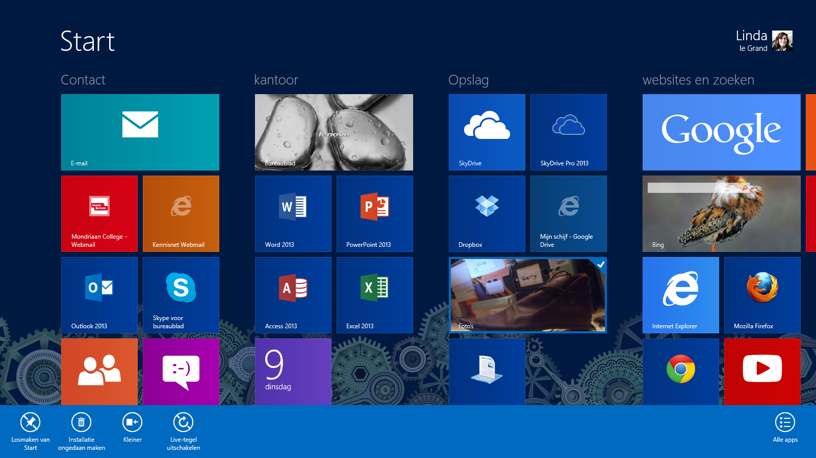
Van boven naar onderen over deze tegel vegen geeft onderin de opties in beeld. Deze kunnen per app verschillend zijn.
Tip: tegels die zijn losgemaakt van ‘start’ kunnen nog altijd worden gevonden via een veeg van rechts naar links de zogenaamde ‘charms’ op te roepen en vervolgens op de zoekknop te drukken.
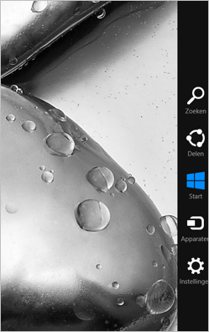
Klik op ‘zoeken’ om al je apps te zien

Op internet is legio informatie over Windows 8 en het gebruik ervan te vinden :
http://support.microsoft.com/find-solutions/windows/windows-8/

http://www8.hp.com/nl/nl/support-topics/windows8-support/getting-started-win8.html

